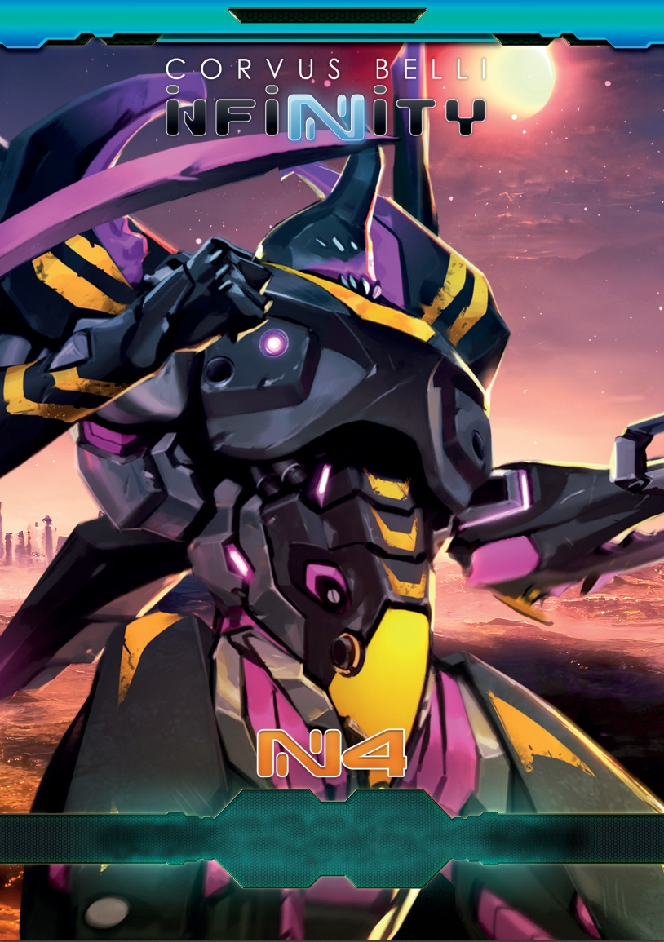

Règles de Renforts – Exrah 1.0

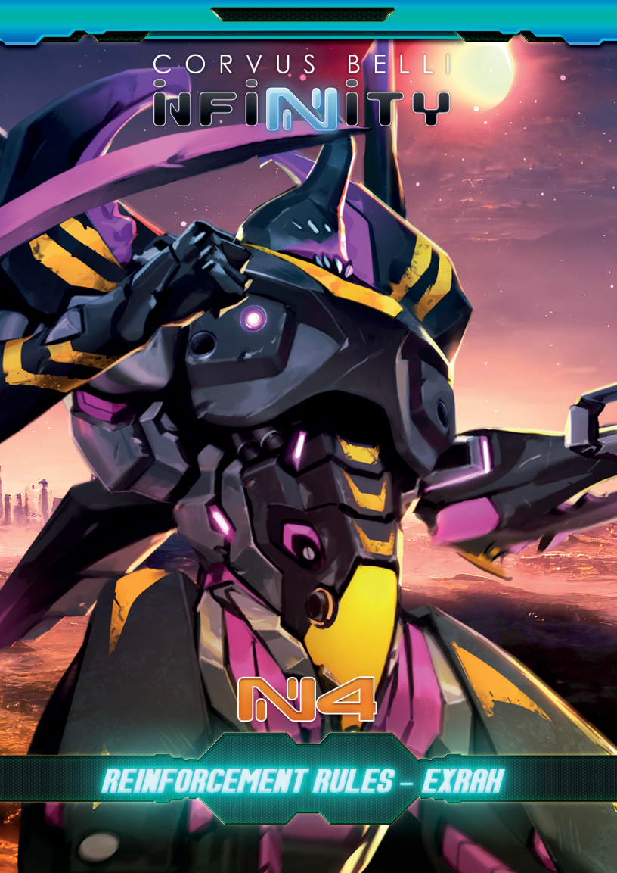


RENFORTs dans INFINITY
LES RENFORTS SONT UNE FORCE DE COMBAT QUI RESTE EN RÉSERVE, ATTENDANT LE BON MOMENT POUR REJOINDRE LE COMBAT, SOIT EN SOUTENANT LA FORCE PRINCIPALE OU EN EFFECTUANT DES TÂCHES TELLES QU'UNE MISSION DE SAUVETAGE OU D'ÉVACUATION, SOIT EN ATTAQUANT, CHASSANT OU POURSUIVANT L’ENNEMI.
CET EXTRA PERMET AUX JOUEURS D'AVOIR UNE SECTION RENFORT DANS LEUR LISTE D'ARMÉE QUI POURRA ÊTRE DÉPLOYÉE APRÈS AVOIR SUBI DES PERTES, OU LORS DU DERNIER ROUND DE JEU.
CET EXTRAIT RENFORTS MODIFIE LA SÉQUENCE DU TOUR DU JOUEUR, EN AJOUTANT UNE NOUVELLE ÉTAPE DE « REQUÊTE DE RENFORTS ». LE SUPPLÉMENT MODIFIE ÉGALEMENT LA STRUCTURE DE LA LISTE D'ARMÉE POUR AJOUTER LA SECTION RENFORT.

TOUR DE JOUEUR RENFORTS
Chaque Tour de Joueur est divisé en étapes :
1. Début du Tour : Phase Tactique
1.1. Utilisation Exécutive des Pions de Commandement
1.2 Requête de Renforts
1.3. Vérification : Retraite!
1.4. Vérification : Perte du Lieutenant
1.5. Décompte des Ordres
2. Phase Impétueuse
3. Phase d’Ordres
4. Phase d’États
5. Fin du Tour

REQUÊTE de RENFORTS
Le Joueur Actif compte ses Points de Victoire, et vérifie s'il peut requérir des Renforts.

RENFORTS & SECTION RENFORTS
Avec cet Extra, la Liste d'Armée de chaque joueur est divisée en une Section Principale et une Section Renforts.
La Section Principale contient les Troupes que le joueur a choisies comme force principale de combat, et qui sont déployées de manière habituelle au début de la partie.
La Section Renforts est constituée d'un ou plusieurs Groupes de Combat distincts, qui n'est déployée que dans des circonstances spécifiques.
◼ La Section Principale de la Liste d'Armée du joueur doit inclure une Troupe avec la Compétence Spéciale Commlink.
◼ Le joueur doit affecter un total de 100 points et 2 CAP à la construction de sa Section Renforts, et le reste des points et des CAP à la construction de sa Section Principale.
Par exemple, dans une partie à 350 Points d'Armée, le joueur doit utiliser 250 points et 5 CAP pour construire sa Section Principale et 100 points et 2 CAP pour construire sa Section Renforts.
◼ La Section Renforts ne peut être déployée que pendant la Phase Tactique, lors de l'étape de Requête de Renforts, avant la Vérification de Retraite!.
◼ Toutes les Troupes appartenant à une Section Renforts doivent être déployées au cours de la même Phase Tactique.
◼ Une fois déployée, la Section Renforts constituera un ou des Groupes de Combat distincts. Par conséquent, les Troupes appartenant à une Section Renforts doivent former son ou ses propre(s) Groupe(s) de Combat.
Les Troupes ne peuvent pas être déplacées dans ou hors des Groupes de Combat de Renforts jusqu'à la Phase Tactique suivante du joueur.
◼ Une Section Renforts ne peut être composée que de Troupes dont le nom du Profil d'Unité inclut Reinforcements (Reinf.).
◼ Les Troupes d'une Section Renforts sont prises en compte dans la limite maximale de 15 Troupes de la Liste d'Armée.
◼ Chaque faction à sa propre Section Renforts, qui est partagée par toutes ses armées, qu'elles soient génériques ou sectorielles. Cette Section dispose d'Unités spécifiques avec leur propre DISP, ainsi que de leurs propres Tables de Fireteam.
◼ Lors du déploiement de la Section Renforts, le joueur peut créer des Fireteams à partir des Troupes qui la compose, sans avoir à dépenser de Pion de Commandement. Cependant, les joueurs doivent toujours respecter la Table des Fireteams des Renforts et les Types de Fireteams de la Table des Fireteams de la Liste d'Armée.
Par conséquent, il ne peut pas déployer de Fireteam Core dans une armée générique qui ne lui permet de déployer que des Fireteam Duos et des Haris, ou déployer une Fireteam Core sans annuler celle qui est déjà en jeu, si son armée ne lui permet pas d'avoir plus d'une Fireteam Core sur la table de jeu, par exemple.
◼ Les Troupes de la Section Principale ne peuvent pas faire partie des Fireteams Reinf. de la Section Renforts. De même, les Troupes de la Section Renforts ne peuvent pas faire partie des Fireteams de la Section Principale.
◼ Lors de la construction de la Liste d'Armée, les Troupes dont le nom du Profil d'Unité inclut Reinforcements (Reinf.) ne peuvent pas être incluses dans la Section Principale.

Rappel
Les Renforts sont une Information Ouverte, il n’y a pas d’impact à la règle normale de Liste d’Armée.

RECOMMANDATION DE PARTIE AVEC RENFORTS
Une partie standard avec l'Extra de Renforts est organisée avec 350 Points d'Armée et 7 CAP. Cela signifie que le joueur disposera de 250 points et de 5 CAP pour construire sa Section Principale et de 100 points et de 2 CAP pour construire sa Section Renforts.

COMMLINK
Les Troupes ayant cette Compétence Spéciale sont équipées de systèmes de communication de pointe et d'un lien direct avec les unités de combat les plus proches, ce qui permet aux joueurs de faire une Requête de Renforts pour renverser la vapeur ou pour porter le coup de grâce.

COMMLINK
COMPÉTENCE AUTOMATIQUE
Obligatoire
Effets
► Le joueur doit créer une Section Renforts avec 100 points et 2 CAP.
► Aligner une Troupe avec Commlink dans la Section Principale permet au joueur d’utiliser la Compétence Spéciale Requête de Renforts pendant la Phase Tactique du Tour de Joueur. Cela peut être fait même si la Troupe Commlink est dans un État Inapte ou a été retirée de la table de jeu.
► Un MOD positif entre parenthèses à côté de cette Compétence indique le nombre de Troupes que le joueur peut inclure dans sa Liste d'Armée, en plus de la limite de 15 Troupes. Par exemple, Commlink (+2) permet au joueur d'avoir jusqu'à 17 Troupes dans sa Liste d'Armée (15+2). Ces MOD sont cumulables avec d'autres MOD pour le nombre maximum de Troupes, ou des Bonus dus à des Compétences Spéciales ou des règles de scénario.
► Lorsque la Section Renforts est déployée lors de la Phase Tactique, la Troupe Commlink peut être déplacée vers n'importe quel Groupe de Combat de la Section Renforts, sans dépenser de Pion de Commandement.
► Les joueurs ne peuvent avoir qu'une seule Troupe possédant cette Compétence Spéciale dans leur Liste d'Armée.



Requête de Renforts
Activation
Pour faire une Requête de Renforts, le Joueur Actif doit remplir l'une des conditions suivantes :
► Le Joueur Actif calcule ses Points de Victoire et la somme totale est égale ou inférieure à la valeur de Requête de Renforts indiquée dans le tableau ci-dessous.
► C'est son troisième Round de Jeu.
Effets
► Le joueur doit placer un Marqueur DropPod (DROPPOD) entièrement à l'intérieur de sa moitié de table de jeu.
Le DropPod peut uniquement être placé dans un endroit où il y a suffisamment d'espace pour placer son socle entier, ou dans les endroits où les deux joueurs ont préalablement convenu qu'il pouvait être placé même si le socle ne rentre pas.
► Pour représenter le DropPod, le joueur peut utiliser un Marqueur DropPod (DROPPOD) ou un élément de décor d'un diamètre similaire (40 mm).
► Toutes les Troupes de la Section Renforts du joueur, ainsi que leurs Périphériques et leurs Armes ou Équipements Déployables doivent être déployés totalement à l'intérieur de la Zone de Contrôle du DropPod, et totalement à l'intérieur de la moitié de la table de jeu du joueur, en respectant toujours les Règles de Déploiement mais en remplaçant "Zone de Déploiement" par "Zone de Contrôle du DropPod" à chaque fois que cela apparaît.
► Les joueurs ne peuvent pas se déployer à l'intérieur de bâtiments ou de décors fermés, même s'ils ont des toits partiels ou des portes ou fenêtres ouvertes comme, par exemple, une Salle d'Objectif.
► Les joueurs ne peuvent ni déployer le Marqueur Droppod, ni de Troupe de la Section Renforts à l'intérieur de la Zone d'Exclusion dans les scénarios qui en ont une.
► La règle de scénario du Déploiement Confus n'est pas appliquée au déploiement du DropPod ni aux Troupes de la Section Renforts.

Points d’Armée | Requête de Renforts | Retraite!
250 Points d’Armée | 200 Points de Victoire ou moins | 63 Points de Victoire ou moins
300 Points d’Armée | 225 Points de Victoire ou moins | 75 Points de Victoire ou moins
350 Points d’Armée | 250 Points de Victoire ou moins | 88 Points de Victoire ou moins
400 Points d’Armée | 275 Points de Victoire ou moins | 100 Points de Victoire ou moins

EXEMPLE DE REQUÊTE DE RENFORTS :
Dans une partie à 350 Points d'Armée, le joueur a utilisé 250 points et 5 CAP pour construire sa Section Principale et 100 points et 2 CAP pour construire sa Section de Renforts.
Si, lors de l'étape de Requête de Renforts de la Phase Tactique, le total des Points de Victoire combinant les Sections Principale et Renforts est inférieur ou égal à 250 Points de Victoire, le joueur peut Requérir des Renforts.

EXEMPLE DE ZONE DE DÉPLOIEMENT AUTORISÉE
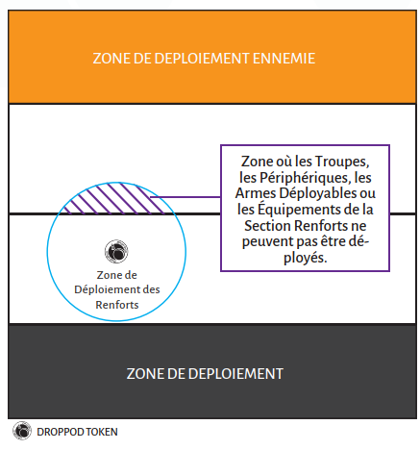

EXRAH
Compétence Spéciale Raciale qui représente le comportement caractéristique des combattants Exrah lorsqu'ils tombent Inconscients.

EXRAH
COMPÉTENCE AUTOMATIQUE
Obligatoire
Effets
► Si la Troupe entre en État Inconscient, elle passe automatiquement et directement en État Mort, sans subir la perte d'un point de Blessure/STR supplémentaire, et est retirée du jeu.
► Par conséquent, la Troupe ne peut pas être soignée (par des Compétences Spéciales ou des Équipements tels que Médecin, MediKit, Régénération...).
► Cette Compétence Spéciale reste active même lorsque son propriétaire est dans un État Inapte.

